令和 年 月 日
島根県立隠岐高等学校 教育研究部 行
隠岐高校学校見学会参加申込書（隠岐郡外中学生用）
１．参加希望 | - 11月6日（土）12：20～14：10 学校見学・寮見学のみ参加
 | - 11月6日（土）9：00～14：10 ジオパークバスツアー・学校見学・寮見学に参加
２．参加者氏名 | 生徒氏名：
 | 生年月日 |  | 年 月 日生
 | 同行者氏名： 保護者 ・ 教諭・その他（ ）
３．学校・学年 | 学校名 |  |  |  |  |  | 学年
４．連絡先  （学校・自宅） | 住所： TEL：  MAIL：
５．弁当購入希望 | （ 有 ・ 無 ） →（ ）個
６．交通手段  ※全てに記入 | フェリー |  |  | 高速船 | 航空機 | 自家用車 |  |  | その他
７．宿泊先
８．個別相談希望 | （ 有 ・ 無 ） ※14:10以降に行います
 | 相談したいこと
〈記入の仕方〉
１ 交通手段は実際に利用した交通手段全てに〇をしてください
※学校見学会参加者には、隠岐の島町より「オープンスクール参加宿泊費補助事業補助金」が交付されます（例：生徒1名、保護者1名参加の場合、最大2万円）。参加の際は、領収書と印鑑を必ずご持参ください。当日忘れた場合は、振込手数料を引いた額を後日入金いたします。

FAX ： （08512）2-6195
メール： oki-ｈｓ@edu.pref.shimane.jp 申込締切り： 11月１日（月）

学校見学会について
日時： 11月6日㈯ 9：00～14：10
タイムスケジュール
9：00 隠岐ジオゲートウェイ集合（https://goo.gl/maps/5JJGgbVjTzZft1U16）
9：00～11：40 ジオパークバスツアー（希望者のみ）
「生徒はどんなことをしているの？」 「隠岐ってどんなところなの？」
そんな疑問に答えるプチツアーを企画。学校を見る前に島の様子を見てみませんか。
11：40～12：20 学校にて昼食 ※弁当購入希望者は申込書に記入
12：20～13：20 学校施設見学
13：20～13：40 寮へ移動
13：40～14：10 寮見学
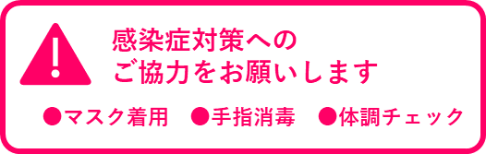
14：10 寮で解散 ※希望者は個別面談

